MD.050機能拡張に当たっての機能設計書
株式会社伊藤園
生産物流システム構築プロジェクト
アドオン：出荷・引当/配車：生産物流共通（出荷・移動仮引当）
生産物流(引当、配車)

作成者: ORACLE伊藤ひとみ
作成日: June 11, 2008
最終更新日: July 17, 2008
文書参照番号: T_MD050_BPO_922
版: Issue1.0

タイトル、主題、最終更新日、参照番号、および版には、Wordのブックマークが付けられており、文書のヘッダーおよびフッターを簡単に作成できます。これらを変更する場合は、誤ってブックマークを削除しないように注意してください。ブックマークを表示するには、「ツール」->「オプション...」コマンドを選択し、「表示」タブを選択します。次に、「表示項目」領域の「ブックマーク」オプションをチェックします。
承認:
株式会社伊藤園
日本オラクル株式会社
承認者の行を追加するには、表の最後のセルで[Tab]を押します。
この表紙ページの項目は、必要に応じて削除できます。たとえば、コピー番号は、管理対象の文書でコピーの配布状況を把握する必要がある場合にのみ必要です。
コピー番号 _____

文書管理
 コピー番号 _____

変更記録
4

日付 | 作成者 | 版 | 変更時の参考資料
11-Jun-08 | ORACLE 伊藤ひとみ | Draft1A | 以前の文書なし
16-Jul-08 | ORACLE伊藤ひとみ | Issue1.0 | Issue化

レビューア

名前 | 職位

配布

コピー番号 | 名前 | 配布先
 | ライブラリ・マスター | プロジェクト・ライブラリ
 |  | プロジェクト・マネージャ
コピー番号は、配布する各コピーの表紙の「コピー番号」に記入する必要があります。文書を管理しない場合は、表紙ページからこの表、「保有者への注記」および「コピー番号」ラベルを削除できます。

保有者への注記:
この文書の電子コピーを受け取って印刷する場合は、文書管理のため、表紙に相当するページに氏名を記入してください。
この文書のハード・コピーを受け取った場合は、文書管理のため、表紙に氏名を記入してください。
目次
文書管理 ii
変更記録 ii
レビューア ii
配布 ii
生産物流共通（出荷・移動仮引当） 機能 4
序説 4
前提条件 4
関連文書 4
モジュール構成 4
機能プロセス・フロー 4
参考資料および補足 4
G.倉庫品目マスタアップロード処理－コンカレント・プログラム 4
業務規約 4
システム前提条件 4
モジュール機能詳細 4
コンカレント・プログラム起動条件 4
カスタム・プロファイル・オプション 4
コンカレント・プログラム入力項目 4
処理結果レポート出力項目 4
ユーザー手順 4
モジュール詳細機能フロー 4
機能詳細 4
メッセージ一覧 4
リカバリ手順 4
参考資料および補足 4
H. 倉庫品目マスタ取込処理－コンカレント・プログラム 4
業務規約 4
システム前提条件 4
カスタム・プロファイル・オプション 4
モジュール機能詳細 4
コンカレント・プログラム起動条件 4
処理結果レポート出力項目 4
ユーザー手順 4
モジュール詳細機能フロー 4
機能詳細 4
メッセージ一覧 4
リカバリ手順 4
参考資料および補足 4
この成果物の未完了の課題と完了済みの課題 4
未完了の課題 4
完了済みの課題 4

生産物流共通（出荷・移動仮引当） 機能
タイトル部＜機能名＞は、表紙部の＜機能名＞を参照しています。表紙の変更が反映されない場合には、＜機能名＞部にカーソルを合わせ、「フィールドの更新」（F9キー）を行います。
この文書の記述対象となる「機能」とは、以下に定義されるもので、1つ以上のモジュール（コンカレント・プログラム、フォーム、帳票のいずれか）から構成されます。
・ユーザー操作を伴うもの：
一連のオペレーション（ナビゲータ・パス）単位
・ユーザー操作を伴わないもの：
目的や機能仕様などで明らかに分割できる1単位

序説
この文書の記述対象となる機能を定義します。
＜関連文書番号＞および＜成果物名＞は、後述の「関連文書」節にも記述します。
＜機能ID＞および＜機能名＞は、MD.020 もしくはBR.030を参照します。
この文書は、関連文書T_MD020_BPO_920「MD.020機能拡張の定義と見積」の「生産物流共通（出荷・移動仮引当）」で定義された機能を記述対象としています。

前提条件
この文書の記述対象である機能が正常に動作するための機能単位の前提条件（終了しているべき処理、同時実行が不可能な処理など）を箇条書きで記述し、他機能との連携状況を明確にします。
モジュールごとの「システム前提条件」との重複は避けてください。内容が重複する場合は、「システム前提条件」にのみ記述し、この「前提条件」には記述しないで下さい。
特筆すべき前提条件がない場合は、この節を削除して下さい。
この機能は、以下にあげる条件を前提としています。
- ファイル交換方式オブジェクトはファイル交換方式クイックコードに定義されていることとします。
- アップロード情報中のカンマ（半角）「,」は、データ区切りに使用する以外で、文字中に含まないこととします。
- 各インタフェーステーブルへの挿入処理と取込処理は同時に実施することはできないこととします。

関連文書
この文書の関連文書を記述します。該当する関連文書が存在しない場合には、その成果物名、文書参照番号は削除して下さい。
No | 成果物名 | 主題 | 文書参照番号
1 | MD.020機能拡張の定義と見積 | 生産物流共通（出荷・移動仮引当） | T_MD020_BPO_920
2 | MD.060 データベース機能拡張の設計 | アドオン：マスタ・経理・共通 | T_MD060_BPO_100
3 | MD.060 データベース機能拡張の設計 | アドオン：出荷・引当/配車 | T_MD060_BPO_110

モジュール構成
この機能を構成するモジュールの一覧とその概略を箇条書きで記述します。次の章以降は、モジュールごとの記述となります。また、ここで記述したモジュール名がAOLへのプログラム・モジュール登録名称となります。
モジュールの種類は、「フォーム」、「OAF」、「コンカレント・プログラム」、「帳票」からいずれか1つを選択し、記述して下さい。その際に括弧は削除して下さい。
モジュール名の前には、モジュール番号を記載して下さい。モジュール番号は、アルファベット（大文字）とします。
概要の記述は、モジュールを大まかに説明する程度にとどめ、詳細はモジュールごとの「モジュール機能詳細」に記述して下さい。記述内容の重複は避けてください。
この機能は、以下のモジュールで構成されます。

G. 倉庫品目マスタアップロード処理 コンカレント・プログラム
ファイル交換方式画面(T_MD050_BPO_990「ファイルアップロード」モジュール：A)よりアップロードされたCSVファイル形式の倉庫品目情報を、倉庫品目アドオンマスタインタフェーステーブルに登録します。

H. 倉庫品目マスタ取込処理 コンカレント・プログラム
要求の発行画面からコンカレント起動し、G. 倉庫品目マスタアップロード処理により登録された倉庫品目アドオンマスタインタフェーステーブルの情報をもとに、倉庫品目アドオンマスタに取り込みます。

機能プロセス・フロー
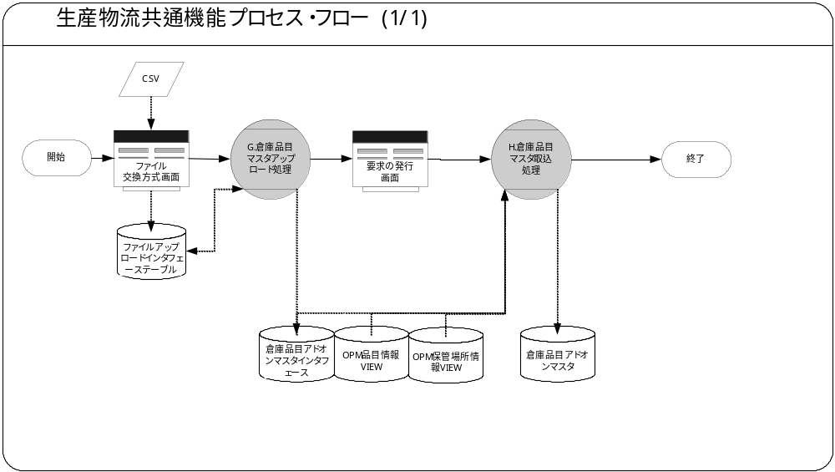

フロー記述上の注意は、「設計書作成ガイドライン」を参照して下さい。
タイトル部に「（現ページ数/全ページ数）」を記載して下さい。
フローを別ファイルで保存する場合には、この欄には「参考資料を参照して下さい。」と記入します。設計書印刷時に、別で印刷したフローを「参考資料および補足」節に添付して下さい。
SQL*Loaderは、機能プロセス・フローに記載しますが、以下MD050では記載せず、MD070にて詳細を記載します。

参考資料および補足
他に添付する参考資料や補足資料などがあれば記述します。
エラー発生時のリカバリ方法など特筆すべき事項はこの節に記述します。
なし

G.倉庫品目マスタアップロード処理－コンカレント・プログラム
＜モジュールC名称＞には、前述の「モジュール構成」で箇条書きしたモジュール名を記述します。
モジュール名の前には、モジュール番号を記載して下さい。モジュール番号は、アルファベット（大文字）とします。
この機能が複数のコンカレント・プログラムから構成される場合は、この章を繰り返して記述します。また、コンカレント・プログラムが存在しない場合は、この章を削除して下さい。
ソース・プログラムの再利用をする場合は、下記の例のように参照するモジュール名称を記述します。さらに、「業務規約」、「システム前提条件」、「コンカレント・プログラム入力項目」を記述し、その他の節は全て削除します。
例：
このモジュールは、＜モジュール番号＞．＜参照するモジュール名称＞のソース・プログラムを再利用します。詳細は、＜モジュール番号＞．＜参照するモジュール名称＞の章を参照して下さい。

業務規約
このモジュールで実装されるビジネスルールを箇条書きで記述します。
このモジュールが満たすべき、目標時間を記載します。
このモジュールは以下の業務上の要件を実現します。
- CSVファイル形式の倉庫品目アドオンマスタ情報の取込み。
注意）上記の要件は以下の２つのモジュール機能を合わせて使用することにより実現します。
・T_MD050_BPO_990「A.ファイル交換方式画面」
・本ドキュメントの「H.倉庫品目マスタ取込処理」

システム前提条件
このモジュールが正常に動作するためのモジュール単位の前提条件（終了しているべき処理、同時実行が不可能な処理など）を箇条書きで記述します。
機能全体の「モジュール構成」との記述内容の重複は避けてください。
特筆すべき前提条件がない場合は、この節を削除して下さい。
このモジュールは以下のシステム上の条件が満たされていることを前提に設計されています。
- ファイルアップロードインタフェーステーブルに対象データが取込まれていることとします。
- 取込み先の倉庫品目アドオンマスタインタフェーステーブルが定義されていることとします。
- フォーマットパターンコードがクイックコードに設定されていることとします。
- 外部ユーザより起動されないこととします。
- 取込まれたCSVファイル情報の1行目は、タイトル行として処理対象外とします。

モジュール機能詳細
このモジュールが備える機能を文章もしくは箇条書きで記述します。ここでは、｢モジュール構成｣で記述した内容より詳細な説明を記載します。
このモジュールは、以下にあげる機能を備えています。
- ファイル交換方式画面(T_MD050_BPO_990)にてアップロードされたファイルアップロードインタフェーステーブルの倉庫品目アドオンマスタCSVデータを、倉庫品目アドオンマスタインタフェーステーブルに取込みます。
- 倉庫品目アドオンマスタインタフェーステーブルへの取込み時に以下のチェックを行います。CSVデータの全レコードに対して下記のチェックを行い、１レコードでもエラーとなった場合は取込み処理を中断します。
- 倉庫品目アドオンマスタインタフェーステーブル上の項目数とCSVデータの項目数が合っているかチェックします。
- 倉庫品目アドオンマスタインタフェーステーブル上の必須項目がCSVデータに含まれているかチェックします。
- 倉庫品目アドオンマスタインタフェーステーブル上の項目桁数に対して、CSVデータの項目桁数が大きくないかチェックします。
- ファイルアップロードインタフェーステーブルに取込まれてから、設定した期間経過したCSVデータは削除します。

コンカレント・プログラム起動条件
コンカレント・プログラムを起動する条件を記述します。起動条件が2パターン以上存在する場合には、スタイル｢Number List｣を用いて箇条書きにします。
＜起動条件＞は以下から選択して記述します。以下の選択肢が相応しくない場合は、適切な用語を使用して下さい。
・随時実行：SRS画面からの実行など
・定期実行：スケジュールされた実行
・他モジュールからの実行：画面のボタンからの実行など
・要求セットによる実行：要求セットとしての実行
・他システムから随時実行：EBS以外のシステム（運用監視ツール、連携が必要なシステムなど）から随時実行
・他システムから定期実行：EBS以外のシステム（運用監視ツール、連携が必要なシステムなど）からスケジュール実行
このコンカレント・プログラムは、前述のシステム前提条件を満たし、かつ以下の条件で起動します。
- 他モジュールからの実行 T_MD050_BPO_990「A.ファイル交換方式画面」にて、適用ボタン押下後、実行される。

カスタム・プロファイル・オプション
カスタム・プロファイル・オプションについて記述します。
＜プロファイル・オプション名＞には、プロファイル・オプション名を日本語で記述します。
＜説明＞には、そのプロファイル・オプションの用途や設定可能なレベルなどを記述します。
＜値＞には、そのプロファイル・オプションが取りうる値を記載し、＜値の説明＞に説明を記述します。
カスタム・プロファイル・オプションを使用しない場合は、この節を削除して下さい。

1. パージ対象期間：倉庫品目アドオンマスタ
登録後一定期間経過した、削除対象のファイルアップロードインタフェースのデータを取得する為の期間
このプロファイル・オプションは以下の値を設定することができます。
値 | 説明
20 | 削除対象日（20日間）  削除対象を抽出する為に、ファイルアップロードインタフェースの作成日から経過した日数を設定。  即時削除の場合は、0を設定。

コンカレント・プログラム入力項目
コンカレント・プログラムに引数として与えるパラメータ項目とその説明を箇条書きで記述します。
｢必須｣、｢任意｣のいずれかを選択し、記述して下さい。その際に括弧は削除して下さい。
「随時実行」の場合、パラメータはその特徴から4種類に分類されます。「入力テキスト」、「値リスト」、「表示項目」、「非表示」のいずれかを選択し、記述して下さい。その際に括弧は削除します。また、場合によっては、表形式の追記が必要になります。（＊）を参照して下さい。
・入力テキスト：一般的な、ユーザーが任意で入力可能なパラメータ
・値リスト：値リストが存在するパラメータ（＊1）
・表示項目：表示しかせず、ユーザーの変更を許可しないパラメータ
・非表示：パラメータ入力画面には非表示で、内部的に処理を行うパラメータ
「随時実行」の場合、デフォルト値の検討をします。（＊2）
（＊1）値リスト：表参照形式の値リストの場合には、値リスト表参照に、「参照する表名」をエンティティ名で記述し、説明部には「その値の取得ルーチン」を記述します。値リストが取りうる値が表参照ではなく明確に規定されている場合には、「オプション＃」を使用して、選択しうる全ての個数だけの列を設け、それぞれの値とその説明を記述します。
（＊2）デフォルト値：デフォルト値欄には「規定されるデフォルト値」を、説明欄にその値の説明を文章で記述します。デフォルト値をSQL文で取得する場合には、デフォルト値欄に「SQL」と書き、説明部にはその説明を記述します。デフォルト値をプロファイル値から取得する場合には、その旨を説明欄に記述して下さい。
表形式で追記するためのテンプレートを記載していますので、必要のない表は削除して下さい。

1.FILE_ID 必須 非表示
ファイルアップロードインタフェーステーブルへ登録時に採番されたFILE_IDを指定します。
デフォルト値 | 説明
なし | なし

2.フォーマットパターン 必須 非表示
ファイル交換方式画面の入力パラメータ：ファイル交換方式を取得し、指定します。
デフォルト値 | 説明
なし | なし
パラメータ：ファイル交換方式内容一覧
フォーマットパターン | 分類
19 | 倉庫品目

処理結果レポート出力項目
コンカレント・プログラムの出力ファイルに出力する項目を箇条書きで記述します。実際に出力する文字などは後述の機能詳細に記述して下さい。
コンカレント・ログとして出力する項目については、「MD.070 機能拡張に当たっての技術設計書」に記述してください。
出力項目がない場合には、この節を削除して下さい。
必須出力項目を記述します。

必須出力項目

ユーザ名
ファイルをアップロードしたユーザ名を出力します。

コンカレント名
起動されたコンカレントの内部名称を出力します。

起動時間
コンカレントの起動時間を出力します。

処理件数
取込んだ情報の全件数を出力します。

成功件数
取込んだ情報の内、正常データの件数を出力します。

エラー件数
取込んだ情報の内、エラーデータの件数を出力します。

スキップ件数
取込んだ情報の内、スキップデータの件数を出力します。

終了ステータス
取込処理の終了ステータスを出力します。

正常終了時出力項目

ファイル名
アップロードされたファイル名称(拡張子を含む)を出力します。

アップロード日時
ファイルがアップロードされた日時を出力します。

ファイルアップロード名称
ファイルアップロード名称を出力します。

エラー終了時出力項目

フォーマットチェックエラーメッセージ
挿入先テーブルの1レコード辺りの項目数と、取込み情報の1レコード辺りの項目数が異なる場合、エラーレコードの行№、エラーデータダンプと、ダンプ下の行に、その旨を知らせるメッセージを出力します。

必須チェックエラーメッセージ
挿入先テーブルの定義が必須となっている項目に対して、未入力の場合、エラーレコードの行№、エラーデータダンプと、ダンプ下の行に、その旨を知らせるメッセージを出力します。

サイズチェックエラーメッセージ
挿入先テーブルのサイズと一致しない場合、エラーレコードの行№、エラーデータダンプと、ダンプ下の行に、その旨を知らせるメッセージを出力します。
フォーマットパターン
No. | 項目名
1 | 元倉庫
2 | 品目コード
3 | 代表倉庫
処理結果レポート出力イメージは、下記の補助資料に記載します。
・「T_MD050_BPO_990_ファイルアップロード（補足資料）.xls」

ユーザー手順
このモジュールを実行するためのユーザー・オペレーション手順をコンカレント・プログラム実行タイミング毎に箇条書きで記述します。
起動条件が随時実行の場合は、以下のように記述して下さい。
例：
標準要求発行（SRS）画面より＜モジュール名＞コンカレント・プログラムを選択し、適切なパラメータを入力後、「発行」ボタンを押下して起動します。
起動条件が定期実行の場合は、以下のように記述して下さい。
例：
定期実行されるため、ユーザー手順はありません。
起動条件が他モジュールからの実行の場合は、以下のように記述して下さい。
例：
＜関連設計書名＞で記述される＜モジュール名＞モジュールのユーザー手順＜順番＞より起動されるため、ここでのユーザー手順の記述は省略します。
起動条件が要求セットによる実行の場合は、以下のように記述して下さい。
例：
要求セットとして起動するため、ユーザー手順はありません。
手順が複数ステップにわたる場合は、スタイル「Number List」を使用します。
エラー発生後の再起動だけに必要な特別な手順がある場合には、｢参考資料および補足｣で記述します。
このモジュールは以下の手順で実行します。

他モジュールからの起動
T_MD050_BPO_990「A.ファイル交換方式画面」にて起動される為、ここでのユーザー手順の記述は省略します。

モジュール詳細機能フロー
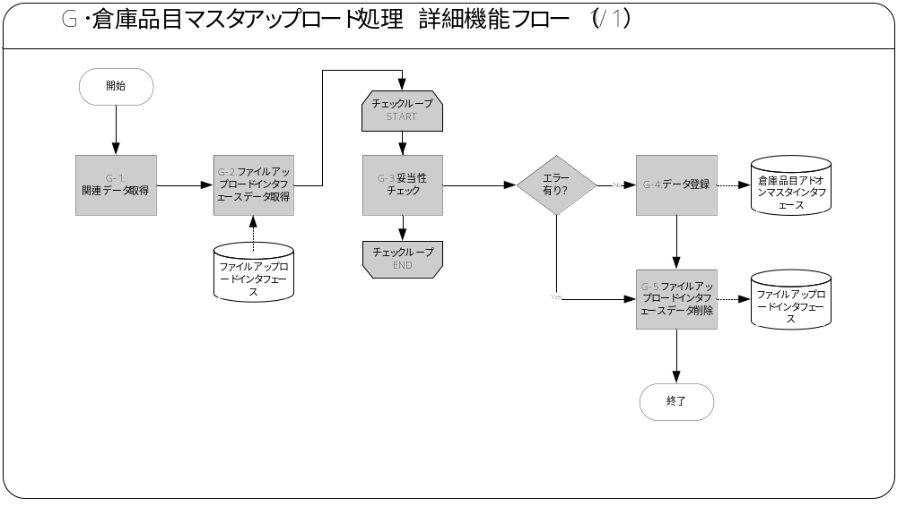
モジュール内部での詳細な機能フローを作成して転載します。機能単位で機能番号を記載して下さい。機能番号は＜モジュール番号＞-＜機能番号＞とします。機能詳細ではここで表された1機能単位に詳細な説明を記述します。
フロー記述上の注意は、「設計書作成ガイドライン」を参照して下さい。
タイトル部に「（現ページ数/全ページ数）」を記載して下さい。
フローを別ファイルで保存する場合には、この欄には「参考資料を参照して下さい。」と記入します。設計書印刷時に、別で印刷したフローを「参考資料および補足」節に添付して下さい。

機能詳細
モジュール詳細機能フローで記載されている、番号付与した機能単位で内容を詳述します。
＜処理内容＞に、機能の処理を箇条書きで記述します。
メッセージを出力する場合は、後述のメッセージ一覧にメッセージ内容を記述し、＜処理内容＞の中では以下のようにメッセージ名を記載します。
例：
＜メッセージ名＞（トークン：＜トークン＞=＜値＞）を表示します。
トークンに代入する値は、複数言語対応を考慮する必要があります。特別な場合以外は、日本語を使用しないで下さい。（日本語を使用した場合には、値リストやLOOKUP表を用いた複数言語対応を実装する必要があります。）

G-1．関連データ取得
1．システム日時を取得します。
2．EBS標準関数により、以下の項目を取得します。
- ログインユーザーID
- ログインID
- コンカレント要求ID
- コンカレント・プログラム・アプリケーションID
- コンカレント・プログラムID
3．プロファイル「パージ対象期間：倉庫品目アドオンマスタ」を取得します。
4．ファイルアップロード名称を取得します。
- 抽出元 ：クイックコードVIEW
- 抽出条件： タイプ ＝ ‘XXINV_FILE_OBJECT’
コード ＝ 入力パラメータ：フォーマットパターン
- 抽出項目 ：
No. | テーブル名 | 項目名 | 備考
1 | クイックコードVIEW | 内容

以下の例外処理を行います。
コンカレント・プログラムの終了ステータスを変更する必要がある例外処理を以下に記述します。
＜例外条件＞にはこの例外が発生する条件を記述します。
終了ステータス欄では、適切なステータスを選択し、記述します。その際に括弧は削除して下さい。
＜後処理＞には、例外後に行う処理として適切なものを以下から選択し記述します。
・中止：プログラムを中止し、ロールバックします。この動作を詳細機能フローに反映する必要はありません。
・スキップ：そのデータの処理は中止し、ロールバックします。そして次のデータにすすみ、処理を行います。この動作を、詳細機能フロー上にも反映します。
・継続：正常終了とは分岐して処理を継続します。この動作を、詳細機能フロー上にも反映します。
※エラー発生後、何かしらの処理（例えば、エラー・テーブルへの書込みなど）を行った後に終了する場合は、「継続」と記述し、その後の処理をフロー上に反映します。
＜メッセージ名＞には、後述のメッセージ一覧のメッセージ名を記載します。複数存在する場合は、カンマ区切りで記述します。
＜トークン名＞には、メッセージ内に存在するトークンを記入し、＜値＞には、そのトークンと置き換える値を記入します。トークンが複数存在する場合には、カンマ区切りで記述して下さい。
トークンに代入する値は、複数言語対応を考慮する必要があります。特別な場合以外は、日本語を使用しないで下さい。（日本語を使用した場合には、値リストやLOOKUP表を用いた複数言語対応を実装する必要があります。）
例外条件 | 終了ステータス | 後処理 | メッセージ名 | トークン
プロファイル値取得エラーの場合 | エラー | 中止 | プロファイル取得エラーメッセージ | &NG_PROFILE = パージ対象期間：倉庫品目アドオンマスタ
取得したプロファイルの値が数値以外の場合 | エラー | 中止 | プロファイル取得エラーメッセージ | &NG_PROFILE = パージ対象期間：倉庫品目アドオンマスタ
ファイルアップロード名称を取得できない場合 | エラー | 中止 | データ取得エラーメッセージ | &ITEM＝フォーマットパターン  &VALUE＝入力パラメータ：フォーマットパターン

G-2．ファイルアップロードインタフェースデータ取得
1．ファイルアップロードインタフェーステーブルより、バイナリデータとして登録された取込み情報を取得し、同時にレコード単位でロックを取得します。
- 抽出元 ：ファイルアップロードインタフェーステーブル
- 抽出条件：FILE_ID = 入力パラメータ：FILE_ID
- 抽出項目：
No. | テーブル名 | 項目名 | 備考
1 | ファイルアップロードインタフェーステーブル | ファイル名
2 | ファイルアップロードインタフェーステーブル | 作成者
3 | ファイルアップロードインタフェーステーブル | 作成日
2．以下の共通関数を使用し、ファイルアップロードインタフェーステーブルのFILE_DATAをVARCHAR2の形式で取得します。
・BLOBデータ変換（xxcmn_common3_pkg. blob_to_varchar2()）
3．上記2.で取得した情報を、改行コード単位で一行ずつPL/SQL表に読込みます。
No. | 項目名 | 備考
1 | 元倉庫
2 | 品目コード
3 | 代表倉庫

以下の場合、例外処理を行います。
コンカレント・プログラムの終了ステータスを変更する必要がある例外処理を以下に記述します。
＜例外条件＞にはこの例外が発生する条件を記述します。
終了ステータス欄では、適切なステータスを選択し、記述します。その際に括弧は削除して下さい。
＜後処理＞には、例外後に行う処理として適切なものを以下から選択し記述します。
・中止：プログラムを中止し、ロールバックします。この動作を詳細機能フローに反映する必要はありません。
・スキップ：そのデータの処理は中止し、ロールバックします。そして次のデータにすすみ、処理を行います。この動作を、詳細機能フロー上にも反映します。
・継続：正常終了とは分岐して処理を継続します。この動作を、詳細機能フロー上にも反映します。
※エラー発生後、何かしらの処理（例えば、エラー・テーブルへの書込みなど）を行った後に終了する場合は、「継続」と記述し、その後の処理をフロー上に反映します。
＜メッセージ名＞には、後述のメッセージ一覧のメッセージ名を記載します。複数存在する場合は、カンマ区切りで記述します。
＜トークン名＞には、メッセージ内に存在するトークンを記入し、＜値＞には、そのトークンと置き換える値を記入します。トークンが複数存在する場合には、カンマ区切りで記述して下さい。
トークンに代入する値は、複数言語対応を考慮する必要があります。特別な場合以外は、日本語を使用しないで下さい。（日本語を使用した場合には、値リストやLOOKUP表を用いた複数言語対応を実装する必要があります。）
例外条件 | 終了ステータス | 後処理 | メッセージ名 | トークン
ロックが取得できない場合 | エラー | 中止 | テーブルロックエラーメッセージ | &TABLE = ファイルアップロードインタフェーステーブル
ファイルアップロードインタフェーステーブルデータが取得できない場合 | エラー | 中止 | データ取得エラーメッセージ | &ITEM＝FILE_ID  &VALUE＝入力パラメータ：FILE_ID
タイトル行または2行目が改行のみの場合 | エラー | 中止 | データ取得エラーメッセージ | &ITEM＝FILE_ID  &VALUE＝入力パラメータ：FILE_ID

G-3．妥当性チェック
1．上記G-2で取得したレコードについて、「,」で区切られた項目単位に、以下のチェックを行います。
①項目数チェック
取得レコードの項目数について、項目数チェックを行います。
取得した1レコード単位の項目数と、挿入先の1レコード単位の取込対象項目数を比較し、同数であるかチェックします。
②必須チェック
挿入先テーブルで必須となっている項目に対して、必須チェックを行います。
③サイズチェック
取得した全項目に対して、サイズチェックを行います。
取得した項目のサイズが、挿入先テーブル定義のサイズ以下であるか、チェックします。
※各サイズはT_MD060_BPO_110を参照。
＜挿入先テーブルの定義＞
No. | 項目名 | データ型 | 必須 | 備考
1 | 元倉庫 | VARCHAR2 | ○
2 | 品目コード | VARCHAR2 | ○
3 | 代表倉庫 | VARCHAR2 | ○

以下の場合、例外処理を行います。
例外条件 | 終了ステータス | 後処理 | メッセージ名 | トークン
項目数が同数でない場合 | エラー | 継続 | フォーマットエラーメッセージ
必須チェックでエラーの場合 | エラー | 継続 | 必須チェックエラーメッセージ | ＆ITEM＝項目の日本語名称
サイズチェックでエラーの場合 | エラー | 継続 | サイズチェックエラーメッセージ | ＆ITEM＝項目の日本語名称
全取込データのチェックが完了後、エラーが1件でも発生していた場合、後処理は中止とします。

G-4．データ登録
1．上記G-2で取得したレコードを元に、倉庫品目アドオンマスタインタフェーステーブルに登録を行います。
No. | 項目名 | セット値 | 備考
1 | SEQ番号 | 連番をセット
2 | 元倉庫 | G-2元倉庫をセット
3 | 品目コード | G-2品目コードをセット
4 | 代表倉庫 | G-2代表倉庫をセット
5 | 作成者 | G-1ログインユーザーIDをセット
6 | 作成日 | G-1システム日時をセット
7 | 最終更新者 | ログインユーザーIDをセット
8 | 最終更新日 | G-1システム日時をセット
9 | 最終更新ログイン | G-1ログインIDをセット
10 | 要求ID | G-1コンカレント要求IDをセット
11 | コンカレント・プログラム・アプリケーションID | G-1コンカレント・プログラム・アプリケーションIDをセット
12 | コンカレント・プログラムID | G-1コンカレント・プログラムIDをセット
13 | プログラム更新日 | G-1システム日時をセット

G-5．ファイルアップロードインタフェースデータ削除
1．ファイルアップロードインタフェーステーブルから、以下の条件で削除対象データを取得し、同時にレコード単位でロックを取得し、データを削除します。
- 削除対象： ファイルアップロードインタフェーステーブル
- 削除条件：FILE_CONTENT_TYPE = 入力パラメータ：フォーマットパターン
作成日の年月日 ＜=
(G-1システム日時の年月日 － G-1プロファイル「パージ対象期間」)
2．以下の場合、例外処理を行います。
例外条件 | 終了ステータス | 後処理 | メッセージ名 | トークン
ロックが取得できない場合 | － | 継続 | なし | －

メッセージ一覧
出力するメッセージがある場合は、そのメッセージ内容を表形式で記述します。
各メッセージには、メッセージ名を付与し、＜メッセージ名＞に記述します。
＜メッセージ書式＞には、メッセージの書式を記載します。トークンがある場合はトークンを含めて記載します。
＜メッセージ表示例＞には、トークンに実際の単語を埋め込んだ表示例を記載します。
＜トークン＞には、＜メッセージ書式＞に記載したトークンを全て記載します。トークンに関する詳しい説明は＜説明＞に記載します。
メッセージ名 | メッセージ書式 | メッセージ表示例
テーブルロックエラーメッセージ | &TABLE のロックに失敗しました。 | ファイルアップロードインタフェーステーブルのロックに失敗しました。
データ取得エラーメッセージ | データの取得に失敗しました。（&ITEM：&VALUE） | データの取得に失敗しました。（AAAA ： BBBB）
フォーマットチェックエラーメッセージ | 取込項目数が異なります。 | 同左
必須チェックエラーメッセージ | 入力が必須です。：&ITEM | 入力が必須です。：AAAA
サイズチェックエラーメッセージ | 項目のサイズが規定と異なります。：&ITEM | 項目のサイズが規定と異なります。：AAAA
プロファイル取得エラーメッセージ | プロファイル &NG_PROFILEの取得に失敗しました。 | プロファイル[パージ対象期間：倉庫品目アドオンマスタの取得に失敗しました。
メッセージで使用するトークンは以下の通りです。
トークン | 説明
&PARAMETER | エラー：パラメータ名称
&TABLE | 対象テーブル名称
&ITEM | エラー：項目名称
&VALUE | エラー：項目値
&NG_PROFILE | プロファイル名

リカバリ手順
機能詳細で記述した機能ごとにリカバリ手順を記述します。
＜リカバリ手順＞には、適切なリカバリ手順を記述します。他モジュールまで戻って作業を行う必要がある場合は、その旨を記述して下さい。

G-1．プロファイル値取得エラー時
プロファイルを設定後、再度、ファイル交換方式画面より、CSVファイルの取込を行ってください。

G-2．ファイルアップロードインタフェースデータ取得エラー時
再度、ファイル交換方式画面より、CSVファイルの取込を行ってください。

G-3．妥当性チェックエラー時
エラーメッセージ内容に基づいて、CSVファイルをチェック後、ファイル交換方式画面より、CSVファイルの取込を行ってください。

参考資料および補足
共通関数は、T_MD050_BPO_000_共通関数（補足資料）.xlsを参考。
共通関数は、共通関数は、共通関数は、共通関数は、他に添付する参考資料や補足説明などがあれば記述します。
Oracle Designerを使用してデータベース設計を行っている場合には、参考情報としてRepository Reportから「エンティティ定義」を出力し、主なエンティティ定義を添付することを推奨します。

H. 倉庫品目マスタ取込処理－コンカレント・プログラム
＜モジュールD名称＞には、前述の「モジュール構成」で箇条書きしたモジュール名を記述します。
モジュール名の前には、モジュール番号を記載して下さい。モジュール番号は、アルファベット（大文字）とします。
この機能が複数の帳票モジュールから構成される場合は、この章を繰り返して記述します。また、帳票モジュールが存在しない場合は、この章を削除して下さい。
ソース・プログラムの再利用をする場合は、下記の例のように参照するモジュール名称を記述します。さらに、「業務規約」、「システム前提条件」、「帳票プログラム入力項目」を記述し、その他の節は全て削除します。
例：
このモジュールは、＜モジュール番号＞．＜参照するモジュール名称＞のソース・プログラムを再利用します。詳細は、＜モジュール番号＞．＜参照するモジュール名称＞の章を参照して下さい。

業務規約
このモジュールで実装されるビジネスルールを箇条書きで記述します。
このモジュールが満たすべき、目標時間を記載します。
このモジュールは以下の業務上の要件を実現します。
- CSVファイル形式の倉庫品目アドオンマスタ情報の取込み。
注意）上記の要件は以下の２つのモジュール機能を合わせて使用することにより
実現します。
・T_MD050_BPO_990「A.ファイル交換方式画面」
・本ドキュメントの「G.倉庫品目マスタアップロード処理」

システム前提条件
このモジュールが正常に動作するためのモジュール単位の前提条件（終了しているべき処理、同時実行が不可能な処理など）を箇条書きで記述します。
機能全体の「モジュール構成」との記述内容の重複は避けてください。
特筆すべき前提条件がない場合は、この節を削除して下さい。
このモジュールは以下のシステム上の条件が満たされていることを前提に設計されています。
- CSVファイルの取込み方法はプロジェクト標準の「ファイル交換方式」に従います。
- 入力となるデータはT_MD050_BPO_990「A.ファイル交換方式画面」および本ドキュメント内のG.倉庫品目マスタアップロード処理を使用して倉庫品目アドオンマスタインタフェーステーブルに登録されていることとします。
- 倉庫品目アドオンマスタインタフェーステーブルに登録されているデータのデータ型については、倉庫品目アドオンマスタインタフェーステーブルに定義されているデータ型で登録されているものとし、本コンカレント・プログラム内での、データ型チェックは行わないものとします。
- 倉庫品目アドオンマスタインタフェーステーブルの必須項目は、G.倉庫品目マスタアップロード処理にてチェックされているものとし、本コンカレント・プログラム内での必須チェックは行わないものとします。

クイックコードの「開始日」「日数」は物流部にて更新される運用を前提としこのモジュールが正常に動作するためのモジュール単位の前提条件（終了しているべき処理、同時実行が不可能な処理など）を箇条書きで記述します。
機能全体の「モジュール構成」との記述内容の重複は避けてください。
特筆すべき前提条件がない場合は、この節を削除して下さい。

カスタム・プロファイル・オプション
カスタム・プロファイル・オプションについて記述します。
＜プロファイル・オプション名＞には、プロファイル・オプション名を日本語で記述します。
＜説明＞には、そのプロファイル・オプションの用途や設定可能なレベルなどを記述します。
＜値＞には、そのプロファイル・オプションが取りうる値を記載し、＜値の説明＞に説明を記述します。
カスタム・プロファイル・オプションを使用しない場合は、この節を削除して下さい。

1. ダミー代表倉庫
このプロファイル・オプションは以下の値を設定することができます。
値 | 説明
ZZZZ | サイトレベルにて定義します。  品目別元倉庫の代表倉庫ダミー値を設定します。

モジュール機能詳細
このモジュールが備える機能を文章もしくは箇条書きで記述します。ここでは、｢モジュール構成｣で記述した内容より詳細な説明を記載します。
このモジュールは、以下にあげる機能を備えています。
- 倉庫品目アドオンマスタインタフェーステーブルのデータをもとに、倉庫品目アドオンマスタを作成します。

コンカレント・プログラム起動条件
コンカレント・プログラムを起動する条件を記述します。起動条件が2パターン以上存在する場合には、スタイル｢Number List｣を用いて箇条書きにします。
＜起動条件＞は以下から選択して記述します。以下の選択肢が相応しくない場合は、適切な用語を使用して下さい。
・随時実行：SRS画面からの実行など
・定期実行：スケジュールされた実行
・他モジュールからの実行：画面のボタンからの実行など
・要求セットによる実行：要求セットとしての実行
・他システムから随時実行：EBS以外のシステム（運用監視ツール、連携が必要なシステムなど）から随時実行
・他システムから定期実行：EBS以外のシステム（運用監視ツール、連携が必要なシステムなど）からスケジュール実行
このコンカレント・プログラムは、前述のシステム前提条件を満たし、かつ以下の条件で起動します。
- 随時実行 標準要求発行(SRS)画面からの実行

処理結果レポート出力項目
コンカレント・プログラムの出力ファイルに出力する項目を箇条書きで記述します。実際に出力する文字などは後述の機能詳細に記述して下さい。
コンカレント・ログとして出力する項目については、「MD.070 機能拡張に当たっての技術設計書」に記述してください。
出力項目がない場合には、この節を削除して下さい。
必須出力項目を記述します。

必須出力項目

終了ステータス
処理結果ステータス(正常、警告、異常)を出力します。

成功件数
倉庫品目アドオンマスタに登録した件数、及び更新した件数の合計を出力します。

スキップ件数
警告の発生したデータの件数を出力します。
コンカレント・プログラムの終了ステータスごとに出力すべき項目がある場合は、以下に記述します。特筆すべき出力項目がない場合は、この部分を削除して下さい。

正常終了時出力項目

正常データダンプ
下記項目を正常登録時の正常データダンプとして出力します。
項目No | 項目名
1 | 倉庫品目アドオンマスタインタフェース.元倉庫
2 | 倉庫品目アドオンマスタインタフェース.品目コード
3 | 倉庫品目アドオンマスタインタフェース.代表倉庫

警告終了時出力項目

正常データダンプ
下記項目を正常登録時の正常データダンプとして出力します。
項目No | 項目名
1 | 倉庫品目アドオンマスタインタフェース.元倉庫
2 | 倉庫品目アドオンマスタインタフェース.品目コード
3 | 倉庫品目アドオンマスタインタフェース.代表倉庫

警告データダンプ
下記項目を項目チェックエラー時の警告データダンプとして出力します。
項目No | 項目名
1 | 倉庫品目アドオンマスタインタフェース.元倉庫
2 | 倉庫品目アドオンマスタインタフェース.品目コード
3 | 倉庫品目アドオンマスタインタフェース.代表倉庫

業務エラーメッセージ
業務エラーに関する警告メッセージを出力します。

エラー終了時出力項目

異常メッセージ
異常を示すメッセージを出力します。

処理結果レポート出力イメージは以下のとおりです。
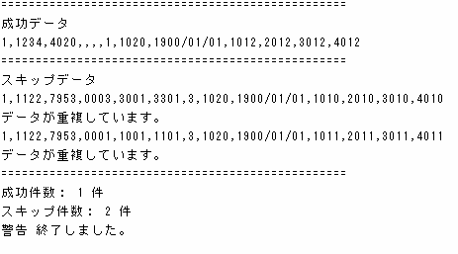

ユーザー手順
このモジュールを実行するためのユーザー・オペレーション手順をコンカレント・プログラム実行タイミング毎に箇条書きで記述します。
起動条件が随時実行の場合は、以下のように記述して下さい。
例：
標準要求発行（SRS）画面より＜モジュール名＞コンカレント・プログラムを選択し、適切なパラメータを入力後、「発行」ボタンを押下して起動します。
起動条件が定期実行の場合は、以下のように記述して下さい。
例：
定期実行されるため、ユーザー手順はありません。
起動条件が他モジュールからの実行の場合は、以下のように記述して下さい。
例：
＜関連設計書名＞で記述される＜モジュール名＞モジュールのユーザー手順＜順番＞より起動されるため、ここでのユーザー手順の記述は省略します。
起動条件が要求セットによる実行の場合は、以下のように記述して下さい。
例：
要求セットとして起動するため、ユーザー手順はありません。
手順が複数ステップにわたる場合は、スタイル「Number List」を使用します。
エラー発生後の再起動だけに必要な特別な手順がある場合には、｢参考資料および補足｣で記述します。
このモジュールは以下の手順で実行します。

随時実行
標準要求発行（SRS）画面より「倉庫品目マスタ取込処理」を選択し、「発行」ボタンを押下して起動します。

モジュール詳細機能フロー
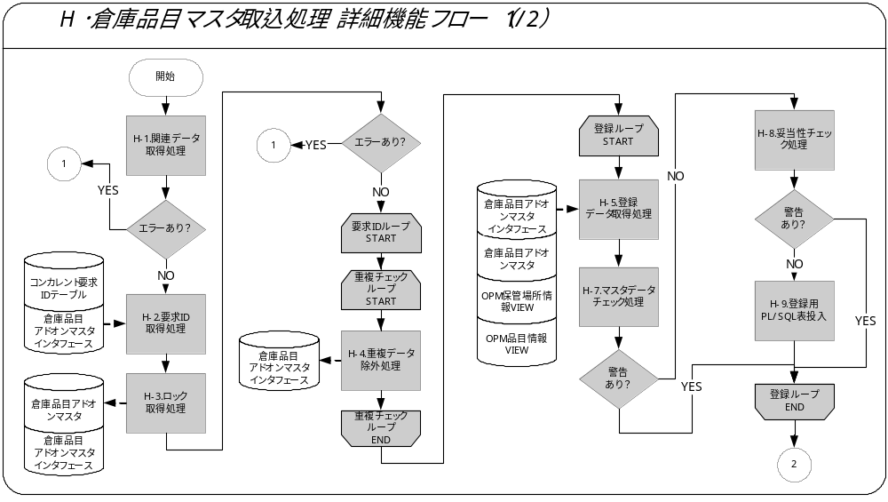

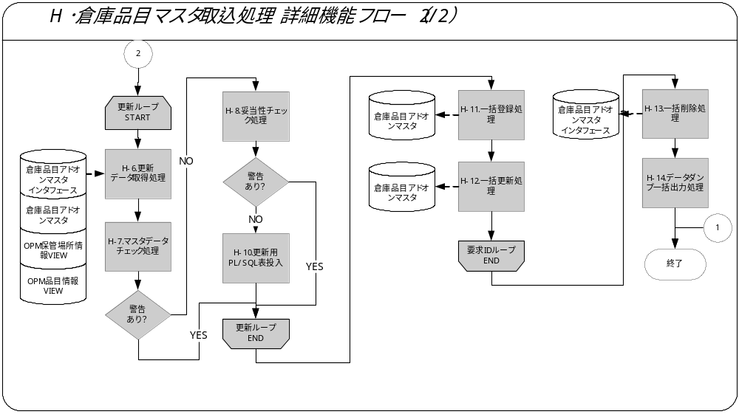

モジュール内部での詳細な機能フローを作成して転載します。機能単位で機能番号を記載して下さい。機能番号は＜モジュール番号＞-＜機能番号＞とします。機能詳細ではここで表された1機能単位に詳細な説明を記述します。
フロー記述上の注意は、「設計書作成ガイドライン」を参照して下さい。タイトル部に「（現ページ数/全ページ数）」を記載して下さい。
フローを別ファイルで保存する場合には、この欄には「参考資料を参照して下さい。」と記入します。設計書印刷時に、別で印刷したフローを「参考資料および補足」節に添付して下さい。

機能詳細
モジュール詳細機能フローで記載されている、番号付与した機能単位で内容を詳述します。
＜処理内容＞に、機能の処理を箇条書きで記述します。
メッセージを出力する場合は、後述のメッセージ一覧にメッセージ内容を記述し、＜処理内容＞の中では以下のようにメッセージ名を記載します。
例：
＜メッセージ名＞（トークン：＜トークン＞=＜値＞）を表示します。
トークンに代入する値は、複数言語対応を考慮する必要があります。特別な場合以外は、日本語を使用しないで下さい。（日本語を使用した場合には、値リストやLOOKUP表を用いた複数言語対応を実装する必要があります。）

H-1．関連データ取得処理
プロファイル「ダミー倉庫」の取得を行います。プロファイルの取得し失敗した場合、エラーメッセージをログに出力し処理を終了します。
以下の例外処理を行います。
コンカレント・プログラムの終了ステータスを変更する必要がある例外処理を以下に記述します。
＜例外条件＞にはこの例外が発生する条件を記述します。
終了ステータス欄では、適切なステータスを選択し、記述します。その際に括弧は削除して下さい。
＜後処理＞には、例外後に行う処理として適切なものを以下から選択し記述します。
・中止：プログラムを中止し、ロールバックします。この動作を詳細機能フローに反映する必要はありません。
・スキップ：そのデータの処理は中止し、ロールバックします。そして次のデータにすすみ、処理を行います。この動作を、詳細機能フロー上にも反映します。
・継続：正常終了とは分岐して処理を継続します。この動作を、詳細機能フロー上にも反映します。
※エラー発生後、何かしらの処理（例えば、エラー・テーブルへの書込みなど）を行った後に終了する場合は、「継続」と記述し、その後の処理をフロー上に反映します。
＜メッセージ名＞には、後述のメッセージ一覧のメッセージ名を記載します。複数存在する場合は、カンマ区切りで記述します。
＜トークン名＞には、メッセージ内に存在するトークンを記入し、＜値＞には、そのトークンと置き換える値を記入します。トークンが複数存在する場合には、カンマ区切りで記述して下さい。
トークンに代入する値は、複数言語対応を考慮する必要があります。特別な場合以外は、日本語を使用しないで下さい。（日本語を使用した場合には、値リストやLOOKUP表を用いた複数言語対応を実装する必要があります。）
例外条件 | 終了ステータス | 後処理 | メッセージ名 | トークン
プロファイルが取得できない場合  (ダミー代表倉庫) | エラー | 中止 | プロファイル取得エラー | &NG_PROFILE ＝ ダミー代表倉庫

H-2．要求ID取得処理
コンカレント要求IDテーブルに存在する要求IDを取得し、要求ID用PL/SQL表に格納します。
- 抽出元 ：コンカレント要求IDテーブル
- 抽出項目 ：
項目No | 項目名 | 取得方法 | 備考
1 | 要求ID | 要求IDを取得
- 抽出条件 ：
倉庫品目アドオンマスタインタフェースの要求IDと一致する要求IDを持つデータ
- 抽出順 ：要求IDの昇順

H-3．ロック取得処理
倉庫品目アドオンマスタインタフェース、倉庫品目アドオンマスタをロックします。
- ロック元 ：倉庫品目アドオンマスタインタフェース
- ロック条件 ：要求ID = 要求ID用PL/SQL表の要求ID

- ロック元 ：倉庫品目アドオンマスタ
- ロック条件 ：全件

以下の例外処理を行います。
コンカレント・プログラムの終了ステータスを変更する必要がある例外処理を以下に記述します。
＜例外条件＞にはこの例外が発生する条件を記述します。
終了ステータス欄では、適切なステータスを選択し、記述します。その際に括弧は削除して下さい。
＜後処理＞には、例外後に行う処理として適切なものを以下から選択し記述します。
・中止：プログラムを中止し、ロールバックします。この動作を詳細機能フローに反映する必要はありません。
・スキップ：そのデータの処理は中止し、ロールバックします。そして次のデータにすすみ、処理を行います。この動作を、詳細機能フロー上にも反映します。
・継続：正常終了とは分岐して処理を継続します。この動作を、詳細機能フロー上にも反映します。
※エラー発生後、何かしらの処理（例えば、エラー・テーブルへの書込みなど）を行った後に終了する場合は、「継続」と記述し、その後の処理をフロー上に反映します。
＜メッセージ名＞には、後述のメッセージ一覧のメッセージ名を記載します。複数存在する場合は、カンマ区切りで記述します。
＜トークン名＞には、メッセージ内に存在するトークンを記入し、＜値＞には、そのトークンと置き換える値を記入します。トークンが複数存在する場合には、カンマ区切りで記述して下さい。
トークンに代入する値は、複数言語対応を考慮する必要があります。特別な場合以外は、日本語を使用しないで下さい。（日本語を使用した場合には、値リストやLOOKUP表を用いた複数言語対応を実装する必要があります。）
例外条件 | 終了ステータス | 後処理 | メッセージ名 | トークン
倉庫品目アドオンマスタインタフェースのロックを取得できない場合 | エラー | 中止 | ロックエラー | &TABLE=倉庫品目アドオンマスタインタフェース
倉庫品目アドオンマスタのロックを取得できない場合 | エラー | 中止 | ロックエラー | &TABLE=倉庫品目アドオンマスタ

H-4．重複データ除外処理
倉庫品目アドオンマスタインタフェースの同一要求IDのデータ中に、同一キーのレコードが複数件存在するかチェックを行います。存在した場合は以下の例外処理を行い、重複レコードを全て倉庫品目アドオンマスタインタフェースから削除します。
重複チェックを行う項目は以下の通りです。
- 元倉庫
- 品目コード

以下の例外処理を行います。
データダンプと以下のメッセージを警告データダンプPL/SQL表に格納します。
コンカレント・プログラムの終了ステータスを変更する必要がある例外処理を以下に記述します。
＜例外条件＞にはこの例外が発生する条件を記述します。
終了ステータス欄では、適切なステータスを選択し、記述します。その際に括弧は削除して下さい。
＜後処理＞には、例外後に行う処理として適切なものを以下から選択し記述します。
・中止：プログラムを中止し、ロールバックします。この動作を詳細機能フローに反映する必要はありません。
・スキップ：そのデータの処理は中止し、ロールバックします。そして次のデータにすすみ、処理を行います。この動作を、詳細機能フロー上にも反映します。
・継続：正常終了とは分岐して処理を継続します。この動作を、詳細機能フロー上にも反映します。
※エラー発生後、何かしらの処理（例えば、エラー・テーブルへの書込みなど）を行った後に終了する場合は、「継続」と記述し、その後の処理をフロー上に反映します。
＜メッセージ名＞には、後述のメッセージ一覧のメッセージ名を記載します。複数存在する場合は、カンマ区切りで記述します。
＜トークン名＞には、メッセージ内に存在するトークンを記入し、＜値＞には、そのトークンと置き換える値を記入します。トークンが複数存在する場合には、カンマ区切りで記述して下さい。
トークンに代入する値は、複数言語対応を考慮する必要があります。特別な場合以外は、日本語を使用しないで下さい。（日本語を使用した場合には、値リストやLOOKUP表を用いた複数言語対応を実装する必要があります。）
例外条件 | 終了ステータス | 後処理 | メッセージ名 | トークン
重複が存在した場合 | 警告 | 続行 | データ重複エラーメッセージ | &ITEM = データ

H-5．登録データ取得処理
倉庫品目アドオンマスタインタフェースより、新規登録の対象となるデータを取得します。取得する項目を以下に示します。
- 抽出元 ：倉庫品目アドオンマスタインタフェース (倉庫品目情報)
：OPM保管場所情報VIEW (元倉庫情報)
：OPM保管場所情報VIEW (代表倉庫情報)
：OPM品目情報VIEW (品目情報)
- 抽出項目 ：
項目No | 項目名 | 取得方法 | 備考
1 | 元倉庫 | 倉庫品目情報.元倉庫
2 | 元倉庫ID | 元倉庫情報.倉庫ID
3 | 元倉庫_代表倉庫 | 元倉庫情報.代表倉庫
4 | 代表倉庫 | 倉庫品目情報.代表倉庫
5 | 代表倉庫ID | 代表倉庫情報.倉庫ID
6 | 代表倉庫_代表倉庫 | 代表庫情報.代表倉庫
7 | 品目コード | 倉庫品目情報.品目コード
8 | 品目ID | 品目情報.品目ID
9 | データダンプ | 倉庫品目情報.元倉庫 || ‘,’ ||  倉庫品目情報.品目コード || ‘,’ ||  倉庫品目情報.代表倉庫
- 結合条件 ：
- 倉庫品目情報.元倉庫 ＝ 元倉庫情報.保管場所コード(+)
- 倉庫品目情報.代表倉庫 ＝ 代表倉庫情報.保管場所コード(+)
- 倉庫品目情報.品目コード ＝品目情報.品目コード(+)

- 抽出条件 ：
- 倉庫品目情報.要求ID ＝要求ID用PL/SQL表の要求ID
- 倉庫品目アドオンマスタに存在しないキー項目を持つデータ(※)
※データの一致条件は以下の通りです。
- 倉庫品目アドオンマスタ.元倉庫 ＝倉庫品目情報.元倉庫
- 倉庫品目アドオンマスタ.品目コード =倉庫品目情報.品目コード

H-6．更新データ取得処理
倉庫品目アドオンマスタインタフェースより、更新の対象となるデータを取得します。取得する項目を以下に示します。
- 抽出元 ：倉庫品目アドオンマスタインタフェース (倉庫品目情報)
：OPM保管場所情報VIEW (元倉庫情報)
：OPM保管場所情報VIEW (代表倉庫情報)
：OPM品目情報VIEW (品目情報)
- 抽出項目 ：
項目No | 項目名 | 取得方法 | 備考
1 | 元倉庫 | 倉庫品目情報.元倉庫
2 | 元倉庫ID | 元倉庫情報.倉庫ID
3 | 元倉庫_代表倉庫 | 元倉庫情報.代表倉庫
4 | 代表倉庫 | 倉庫品目情報.代表倉庫
5 | 代表倉庫ID | 代表倉庫情報.倉庫ID
6 | 代表倉庫_代表倉庫 | 代表庫情報.代表倉庫
7 | 品目コード | 倉庫品目情報.品目コード
8 | 品目ID | 品目情報.品目ID
9 | データダンプ | 倉庫品目情報.元倉庫 || ‘,’ ||  倉庫品目情報.品目コード || ‘,’ ||  倉庫品目情報.代表倉庫
- 結合条件 ：
- 倉庫品目情報.元倉庫 ＝ 元倉庫情報.保管場所コード(+)
- 倉庫品目情報.代表倉庫 ＝ 代表倉庫情報.保管場所コード(+)
- 倉庫品目情報.品目コード ＝品目情報.品目コード(+)

- 抽出条件 ：
- 倉庫品目情報.要求ID ＝要求ID用PL/SQL表の要求ID
- 倉庫品目アドオンマスタに存在するキー項目を持つデータ(※)
※データの一致条件は以下の通りです。
- 倉庫品目アドオンマスタ.元倉庫 ＝倉庫品目情報.元倉庫
- 倉庫品目アドオンマスタ.品目コード =倉庫品目情報.品目コード

H-7．マスタデータチェック処理
取得したデータがマスタに存在するかチェックを行います。警告が発生した場合でも、後続のマスタデータチェック処理はすべて行います。
- 元倉庫コードチェック
- 代表倉庫コードチェック
- 品目コードチェック

以下の例外処理を行います。
コンカレント・プログラムの終了ステータスを変更する必要がある例外処理を以下に記述します。
＜例外条件＞にはこの例外が発生する条件を記述します。
終了ステータス欄では、適切なステータスを選択し、記述します。その際に括弧は削除して下さい。
＜後処理＞には、例外後に行う処理として適切なものを以下から選択し記述します。
・中止：プログラムを中止し、ロールバックします。この動作を詳細機能フローに反映する必要はありません。
・スキップ：そのデータの処理は中止し、ロールバックします。そして次のデータにすすみ、処理を行います。この動作を、詳細機能フロー上にも反映します。
・継続：正常終了とは分岐して処理を継続します。この動作を、詳細機能フロー上にも反映します。
※エラー発生後、何かしらの処理（例えば、エラー・テーブルへの書込みなど）を行った後に終了する場合は、「継続」と記述し、その後の処理をフロー上に反映します。
＜メッセージ名＞には、後述のメッセージ一覧のメッセージ名を記載します。複数存在する場合は、カンマ区切りで記述します。
＜トークン名＞には、メッセージ内に存在するトークンを記入し、＜値＞には、そのトークンと置き換える値を記入します。トークンが複数存在する場合には、カンマ区切りで記述して下さい。
トークンに代入する値は、複数言語対応を考慮する必要があります。特別な場合以外は、日本語を使用しないで下さい。（日本語を使用した場合には、値リストやLOOKUP表を用いた複数言語対応を実装する必要があります。）
例外条件 | 終了ステータス | 後処理 | メッセージ名 | トークン
取得した元倉庫IDがNULLの場合  (元倉庫マスタ未登録エラー) | 警告 | スキップ | 対象データなし | &TABLE=OPM保管場所情報VIEW  &KEY= 取得した元倉庫コード
取得した代表倉庫IDがNULLの場合  (代表倉庫マスタ未登録エラー) | 警告 | スキップ | 対象データなし | &TABLE=OPM保管場所情報VIEW  &KEY= 取得した代表倉庫コード
取得した品目IDがNULLの場合  (品目マスタ未登録エラー) | 警告 | スキップ | 対象データなし | &TABLE=OPM品目情報VIEW  &KEY= 取得した品目コード

H-8．妥当性チェック処理
取得したデータの妥当性チェックを行います。警告が発生した場合でも、後続の妥当性チェック処理はすべて行います。
- 元倉庫妥当性チェック
- 代表倉庫妥当性チェック

以下の例外処理を行います。
コンカレント・プログラムの終了ステータスを変更する必要がある例外処理を以下に記述します。
＜例外条件＞にはこの例外が発生する条件を記述します。
終了ステータス欄では、適切なステータスを選択し、記述します。その際に括弧は削除して下さい。
＜後処理＞には、例外後に行う処理として適切なものを以下から選択し記述します。
・中止：プログラムを中止し、ロールバックします。この動作を詳細機能フローに反映する必要はありません。
・スキップ：そのデータの処理は中止し、ロールバックします。そして次のデータにすすみ、処理を行います。この動作を、詳細機能フロー上にも反映します。
・継続：正常終了とは分岐して処理を継続します。この動作を、詳細機能フロー上にも反映します。
※エラー発生後、何かしらの処理（例えば、エラー・テーブルへの書込みなど）を行った後に終了する場合は、「継続」と記述し、その後の処理をフロー上に反映します。
＜メッセージ名＞には、後述のメッセージ一覧のメッセージ名を記載します。複数存在する場合は、カンマ区切りで記述します。
＜トークン名＞には、メッセージ内に存在するトークンを記入し、＜値＞には、そのトークンと置き換える値を記入します。トークンが複数存在する場合には、カンマ区切りで記述して下さい。
トークンに代入する値は、複数言語対応を考慮する必要があります。特別な場合以外は、日本語を使用しないで下さい。（日本語を使用した場合には、値リストやLOOKUP表を用いた複数言語対応を実装する必要があります。）
例外条件 | 終了ステータス | 後処理 | メッセージ名 | トークン
取得した元倉庫_代表倉庫と、プロファイルオプション：ダミー代表倉庫が一致しない場合  (元倉庫妥当性チェックエラー) | 警告 | スキップ | 元倉庫エラー | －
取得した代表倉庫_代表倉庫と、取得した代表倉庫が一致しない場合  (代表倉庫妥当性チェックエラー) | 警告 | スキップ | 代表倉庫エラー | －

H-9．登録用PL/SQL表投入
登録用PL/SQL表に、取得した倉庫品目アドオンマスタインタフェースのデータを挿入します。成功データダンプPL/SQL表にデータダンプを格納します。

H-10．更新用PL/SQL表投入
更新用PL/SQL表に、取得した倉庫品目アドオンマスタインタフェースのデータを挿入します。成功データダンプPL/SQL表にデータダンプを格納します。

H-11．一括登録処理
登録用PL/SQL表の内容を、一括処理にて倉庫品目アドオンマスタに登録します。
テーブル登録・更新を行う場合は、以下の表を参考に記載してください。
MD020のI/O処理を転載しても構いませんが、WHOカラムの記載を追加してください。

表名（処理対象） | 表列名（処理対象） | 設定する値 |  | 処理種別
倉庫品目アドオンマスタ | 倉庫品目ID | 倉庫品目アドオンマスタシーケンスよりセット |  | 登録
倉庫品目アドオンマスタ | 元倉庫ID | 取得した元倉庫ID |  | 登録
倉庫品目アドオンマスタ | 元倉庫コード | 取得した元倉庫 |  | 登録
倉庫品目アドオンマスタ | 品目ID | 取得した品目ID |  | 登録
倉庫品目アドオンマスタ | 品目コード | 取得した品目コード |  | 登録
倉庫品目アドオンマスタ | 代表倉庫ID | 取得した代表倉庫ID |  | 登録
倉庫品目アドオンマスタ | 代表倉庫コード | 取得した代表倉庫 |  | 登録
倉庫品目アドオンマスタ | 作成者 | ログインユーザーID(*) |  | 登録
倉庫品目アドオンマスタ | 作成日 | システム日時 |  | 登録
倉庫品目アドオンマスタ | 最終更新者 | ログインユーザーID(*) |  | 登録
倉庫品目アドオンマスタ | 最終更新日 | システム日時 |  | 登録
倉庫品目アドオンマスタ | 最終更新ログイン | ログインID(*) |  | 登録
倉庫品目アドオンマスタ | 要求ID | コンカレント要求ID(*) |  | 登録
倉庫品目アドオンマスタ | コンカレント・プログラム・アプリケーションID | コンカレント・プログラム・アプリケーションID(*) |  | 登録
倉庫品目アドオンマスタ | コンカレント・プログラムID | コンカレント・プログラムID(*) |  | 登録
倉庫品目アドオンマスタ | プログラム更新日 | システム日時 |  | 登録
(*) WHOカラムの日付項目以外は、EBS標準関数により取得します。

H-12．一括更新処理
更新用PL/SQL表の内容を、一括処理にて倉庫品目アドオンマスタに更新します。
更新条件 ：
- 元倉庫コード ＝更新用PL/SQL表の元倉庫 コード
- 品目コード ＝更新用PL/SQL表の品目コード
テーブル登録・更新を行う場合は、以下の表を参考に記載してください。
MD020のI/O処理を転載しても構いませんが、WHOカラムの記載を追加してください。

表名（処理対象） | 表列名（処理対象） | 設定する値 |  | 処理種別
倉庫品目アドオンマスタ | 代表倉庫ID | 取得した代表倉庫ID |  | 更新
倉庫品目アドオンマスタ | 代表倉庫コード | 取得した代表倉庫コード |  | 更新
倉庫品目アドオンマスタ | 最終更新者 | ログインユーザーID(*) |  | 更新
倉庫品目アドオンマスタ | 最終更新日 | システム日時 |  | 更新
倉庫品目アドオンマスタ | 最終更新ログイン | ログインID(*) |  | 更新
倉庫品目アドオンマスタ | 要求ID | コンカレント要求ID(*) |  | 更新
倉庫品目アドオンマスタ | コンカレント・プログラム・アプリケーションID | コンカレント・プログラム・アプリケーションID(*) |  | 更新
倉庫品目アドオンマスタ | コンカレント・プログラムID | コンカレント・プログラムID(*) |  | 更新
倉庫品目アドオンマスタ | プログラム更新日 | システム日時 |  | 更新
(*) WHOカラムの日付項目以外は、EBS標準関数により取得します。

H-13．一括削除処理
要求ID用PL/SQL表の要求IDに紐づく倉庫品目アドオンマスタインタフェースを以下の条件で削除します。
- 削除元 ：倉庫品目アドオンマスタインタフェース
- 削除条件：
- 要求ID ＝要求ID用PL/SQL表の要求ID

H-14．データダンプ一括出力処理
処理成功データ、スキップデータのデータダンプを出力します。
処理結果レポート出力項目の出力イメージ参照

メッセージ一覧
出力するメッセージがある場合は、そのメッセージ内容を表形式で記述します。
各メッセージには、メッセージ名を付与し、＜メッセージ名＞に記述します。
＜メッセージ書式＞には、メッセージの書式を記載します。トークンがある場合はトークンを含めて記載します。
＜メッセージ表示例＞には、トークンに実際の単語を埋め込んだ表示例を記載します。
＜トークン＞には、＜メッセージ書式＞に記載したトークンを全て記載します。トークンに関する詳しい説明は＜説明＞に記載します。
メッセージ名 | メッセージ書式 | メッセージ表示例
プロファイル取得エラーメッセージ | プロファイル &NG_PROFILEの取得に失敗しました。 | プロファイル ダミー代表倉庫の取得に失敗しました。
データ重複エラーメッセージ | データが重複しています。 | データが重複しています。
ロックエラー | &TABLE のロックに失敗しました。 | 倉庫品目アドオンマスタインタフェースのロックに失敗しました。
対象データなし | &TABLE に対象データが存在しません。（ 検索キー： &KEY ） | 品目マスタ に対象データが存在しません。（ 検索キー： 123 ）
元倉庫エラー | 指定した元倉庫は品目別元倉庫ではありません。 | 左記の通り
代表倉庫エラー | 指定した代表倉庫は代表倉庫ではありません。 | 左記の通り

- メッセージでは以下のトークンを使用します。
トークン | 説明
&TABLE | テーブル名をセットします。
&KEY | 検索するキーの値をセットします。
&NG_PROFILE | プロファイル名

リカバリ手順
機能詳細で記述した機能ごとにリカバリ手順を記述します。
＜リカバリ手順＞には、適切なリカバリ手順を記述します。他モジュールまで戻って作業を行う必要がある場合は、その旨を記述して下さい。

H-1．関連データ取得処理エラー時
プロファイルが設定されているか確認してください。

H-3．ロック取得処理エラー時
しばらく待ってから当処理を再実行してください。

H-4．重複チェック処理エラー時
ファイルアップロードの担当者にエラー内容を伝え、データを修正後、再度ファイルアップロードを実行した後、当処理を再実行してください。

H-7．マスタデータチェック処理エラー時
ファイルアップロードの担当者にエラー内容を伝え、データを修正後、再度ファイルアップロードを実行した後、当処理を再実行してください。

H-8．妥当性チェック処理エラー時
ファイルアップロードの担当者にエラー内容を伝え、データを修正後、再度ファイルアップロードを実行した後、当処理を再実行してください。

参考資料および補足
なし。
他に添付する参考資料や補足説明などがあれば記述します。
Oracle Designerを使用してデータベース設計を行っている場合には、参考情報としてRepository Reportから「エンティティ定義」を出力し、主なエンティティ定義を添付することを推奨します。
設計標準に対する例外が認められた場合には、その内容を記述します。

この成果物の未完了の課題と完了済みの課題
この文書の作成またはレビュー時に明らかになった未完了の課題を未完了の課題のセクションに追加します。課題を解決したら、課題IDを変更せずに保管します。解決策の説明を含めます。
この成果物を完成したら、未完了の課題は、プロジェクト・レベルまたはプロセス・レベルの「リスクおよび課題のログ（PJM.CR.040）」に転記し、プロジェクト・レベルの「リスクおよび課題のフォーム（PJM.CR.040）」を使って管理する必要があります。また、未完了の項目は、この成果物の未完了の課題のセクションにも残しておき、転記したことを示す印を解決策の列に付けます。

未完了の課題

ID | 課題 | 解決策 | 担当 | 目標日付 | 期限

完了済みの課題

ID | 課題 | 解決策 | 担当 | 目標日付 | 期限

